, 8 februari 2026
Er is geen aangenamere val dan carnaval !

Beste Neosvrienden,
Het pakje klaar, de feestmuts op en confetti in aanslag , zo brengen wij jullie de nieuwigheden voor de maand maart.
Wij starten ons programma met op 4 maart onze befaamde pitslempkeswandeling. We starten op de parking van de kinderboerderij . De lange wandeling, 7 à 8 km , start om 17.30 u, de korte wandeling , 4 km, om 18 u. We sluiten af rond 19.30 u met een gezellig samenzijn en een breugheliaanse broodmaaltijd op de kinderboerderij. Indien je niet mee kan wandelen, ben je altijd welkom om 19.30 u. Kostprijs 22.50 € te betalen via de website of door over te schrijven op onze rekening met vermelding korte, lange wandeling of alleen eten. Graag inschrijven voor 28 februari.
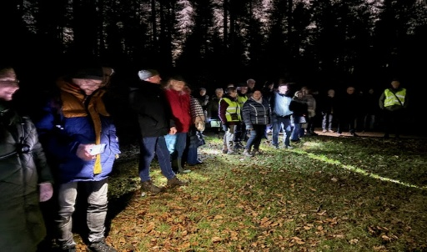
Op 14 maart willen wij een steentje bijdragen aan de jaarlijkse opruimactie van straat.net. Wij zullen van 9 u tot 12 u opruimen op Hochterbamp in Smeermaas met vertrek aan de witte villa op de Maasdijk. Indien je interesse hebt om mee te helpen, schrijf je dan zo snel mogelijk in op de website.
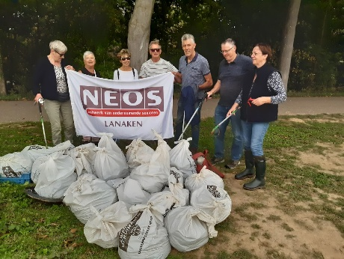
Op 18 maart hebben wij een daguitstap op het programma. In de voormiddag gaan we de mijn van Blegny bezoeken met aansluitend een lunch. Namiddag bezoeken we het kaasfabriek in Herve. We vertrekken om 8 u op de parking van CCL en zullen rond 17 u terug zijn. Meer uitleg over het programma vinden jullie op onze website. Kostprijs is 60 € . Je kan inschrijven tot 5 maart op onze website of door storting op de rekening.
Op 19 maart treden de Bonanza’s op in As. 20 leden hebben zich reeds ingeschreven. Meer uitleg vinden jullie terug in de maandbrief van februari of op onze website.
Op 26 maart tenslotte organiseren wij een gegidste wandeling in Maastricht. Verleden jaar hebben wij het centrum bezocht, dit jaar verkennen we Wyck en het Jekerkwartier. We vertrekken om 10 u aan het standbeeld van Minckelers op de markt in Maastricht voor een wandeling van ongeveer 2 uur. ’s Middags voorzien we een broodmaaltijd in Lumière . Kostprijs is 25 €. Gelieve bij de inschrijving te vermelden of je vlees , vis of vegetarisch wenst. Inschrijven kan tot 12 maart. Tip : je kan gemakkelijk met het openbaar vervoer in Maastricht geraken . Lijn 63 en 45 rijden driemaal per uur.
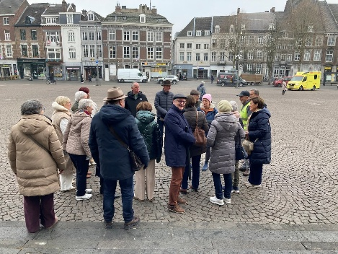

activiteit | datum | bedrag | uiterste inschrijfdatum
Pitslempkeswandeling | 4/3 | 22.50 € | 28/2
Opruimactie Maas | 14/3 | gratis | Zo snel mogelijk
Daguitstap Blegny en Herve | 18/3 | 60 € | 5/3
Wandeling Maastricht | 26/3 | 25 € | 12/3

Vriendelijke groeten
Het bestuur

Europees rekeningnummer Neos Lanaken : BE17 0682 2857 0221 BIC begunstigde GKCC BE BB
J.Gerets, voorzitter Tel : 0478 02 39 13 | B. Caubergh, secretaris Tel : 0477 57 03 27
W. Vuurstaek, penningmeester 0485 107626 | B.Welkenhuyzen, ondervoorzitter en verantw. evenementen, wandelen en fietsen Tel : 0494 75 08 09

